Proljetni izlet u Feštinsko kraljevstvo

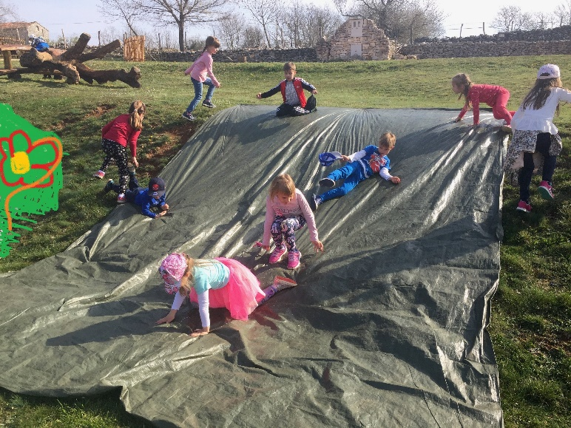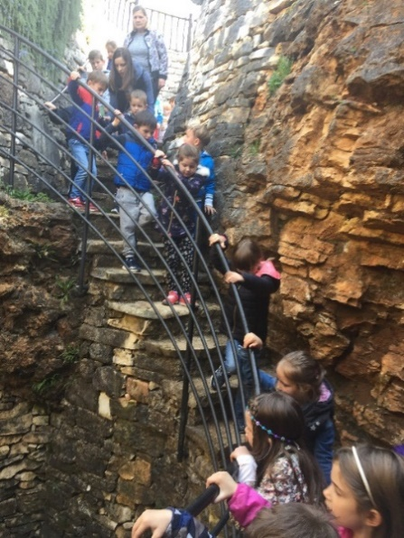

Proljetni izlet u Feštinsko kraljevstvo započeli su Područni vrtić Vižinada te dvije skupine vrtića „Radost I“ (Soba 1 i Soba 4).
„Na izletu u Feštinskom kraljevstvu nam je bilo prekrasno, djeca su bila oduševljena sa svime“, rekla je odgojiteljica Nives, a lijepe dojmove imaju i ostale odgojiteljice. Odgojiteljica Anita izdvaja da je izlet bio ugodan i dobro osmišljen, pun događaja primjerenih dobi i interesu djece. Doznajemo da je djecu posebno dojmila špilja sa sigama i raznim skulpturama te šišmiši koji su letjeli po špilji. Neka djeca su se bojala šišmiša, ali im je jedna djevojčica objasnila da oni jedu komarce i male insekte i da nisu opasni, jedino što se mogu zaplesti u kosu. To se djevojčicama nije nimalo svidjelo, ali je priča o stanovnicima špilje otklonila zabrinutost.
Djeca su se odlično zabavila na prekrasnoj zelenoj livadi prepunoj novih i zanimljivih sadržaja. Uživali su u penjanju, trčanju, igranju nogometa te u organiziranim igrama (sakupljanje oraha i utrci s kolicima). Oduševio ih je i bijeli kunić kojeg su svi mogli dodirnuti i podragati.
Povratak je protekao u mislima na jedan lijepo proveden dan i mnogo doživljaja koji će biti lijepa uspomena. Umor je prevladao i nakon izleta bilo je najlakše utonuti u san i sanjati ne samo plišane već prave zečiće, kokice i proljeće koje donosi mnogo igre i boravka na zraku.
A, prije sna čulo se: „Ovaj izlet želimo ponoviti!“

